《宪法学》导学方案
- 登录国家开放大学学习网：http://www.ouchn.cn
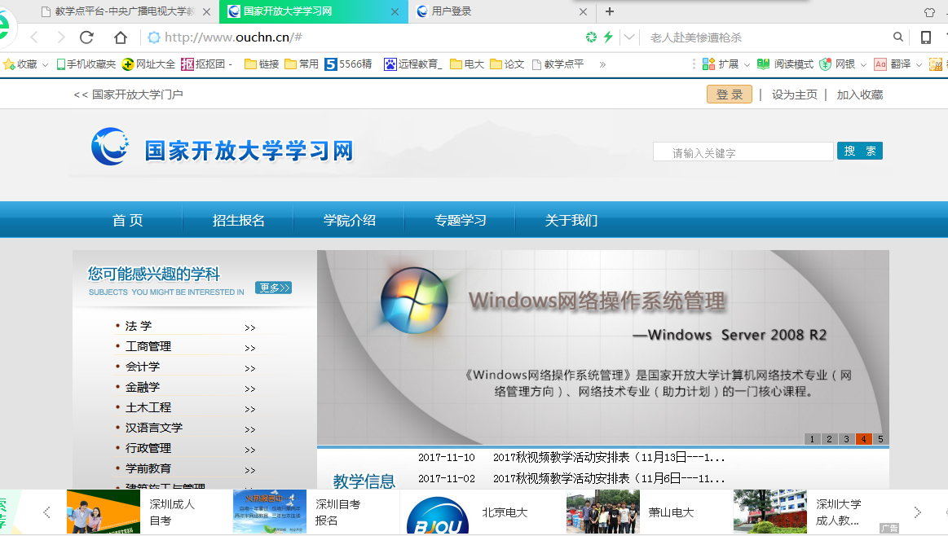
- 点击右上角“登录”，以学生用户进，用户名为学号，密码是8位出生年月日。进入学习页面
- 点击“宪法学”课程进入
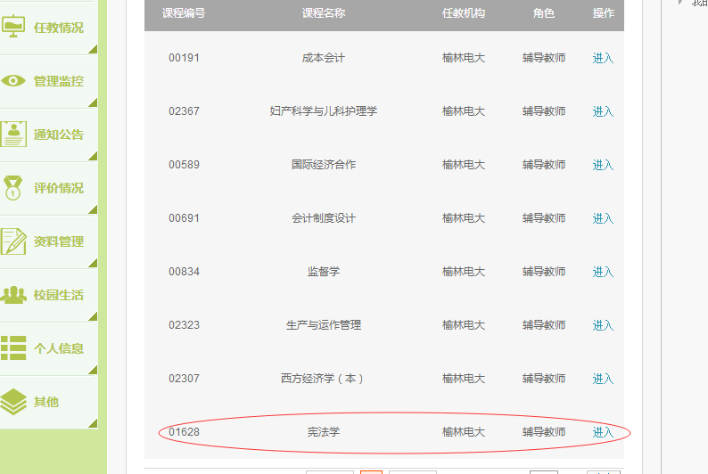
- 进入课程考核，完成形考任务页面：
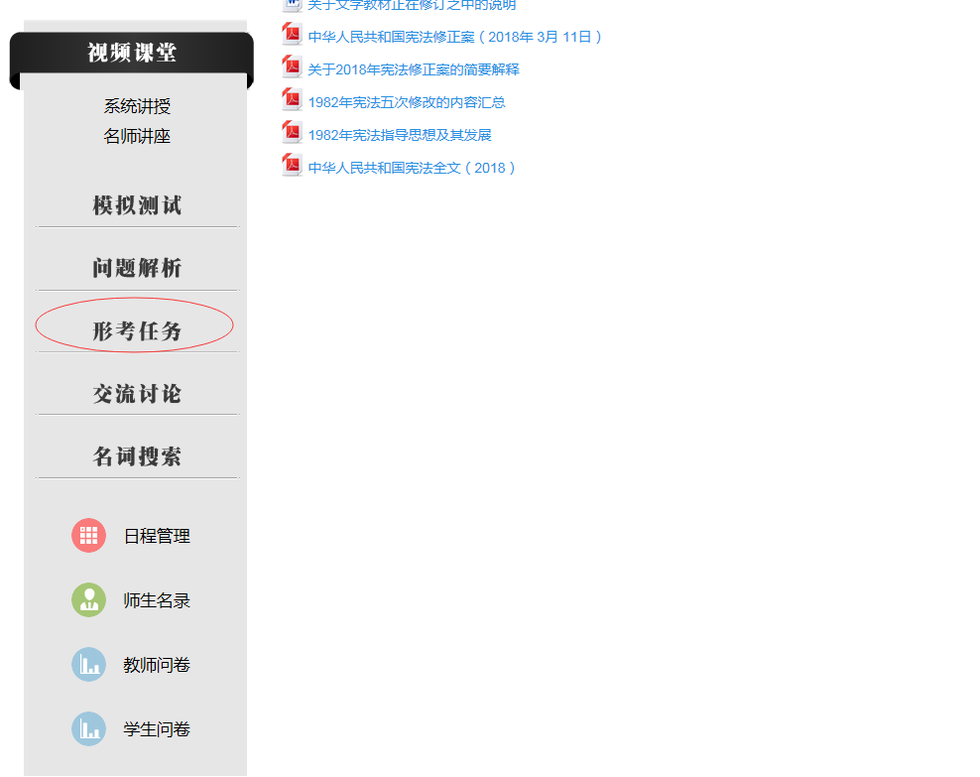
五、、打开形考任务，逐项完成。
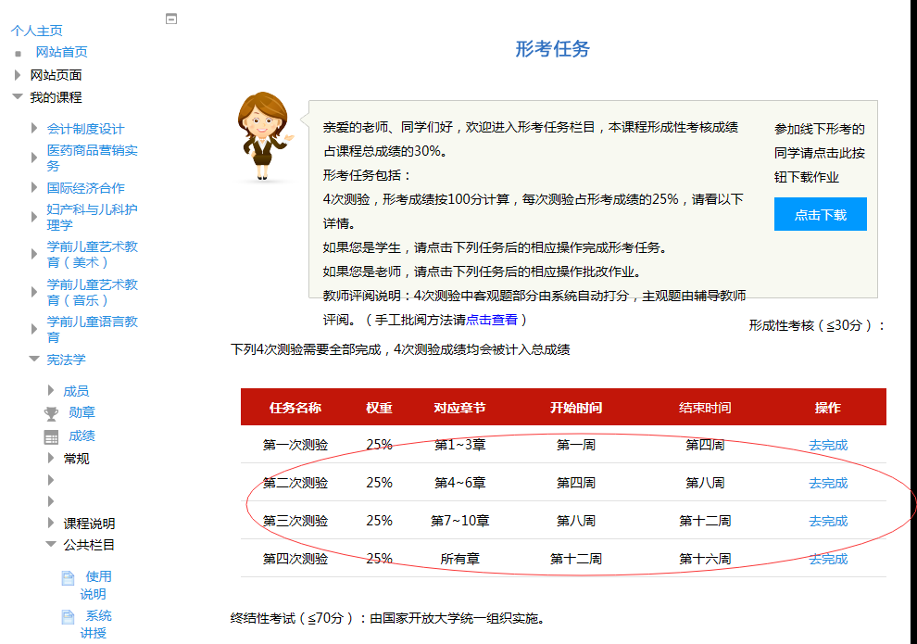
六、课程论坛
1、进入课程页面，点击左侧“课程论坛”
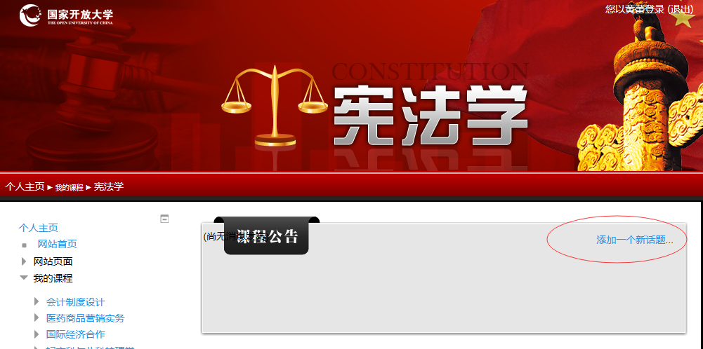

2、分别输入主题内容，正文内容，最后点击“发到讨论区上”即可
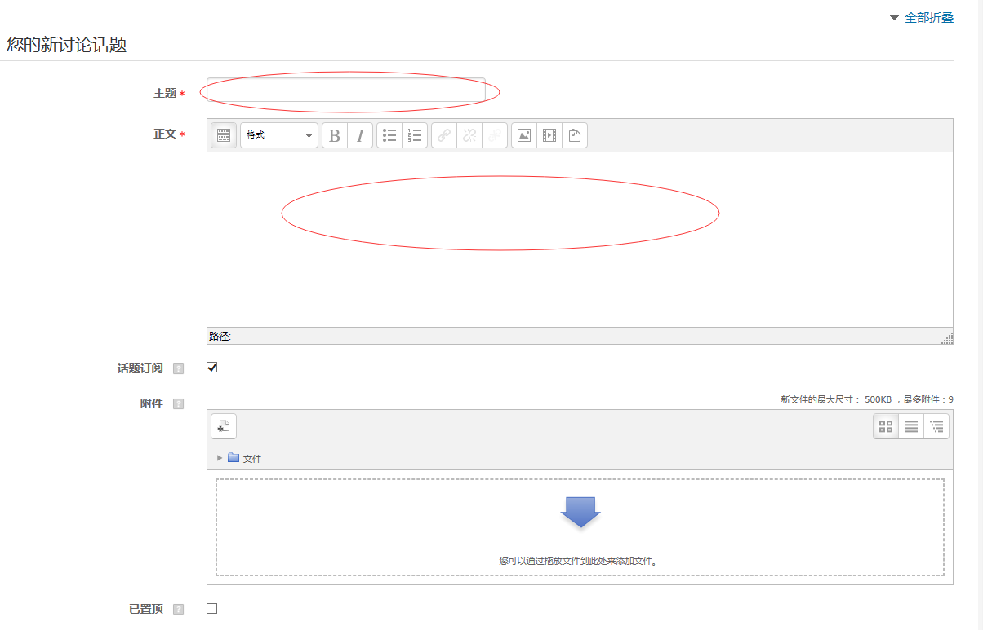
注意发帖内容要和课程学习相关，不要发无效贴。

